Принцип работы программы: ввод размера массива от 1 до 10, ввод элементов массива, ввод фильтра Х

4 - 5 баллов

* Приведено решение задачи на ассемблере. Ввод данных осуществеляется с клавиатуры. Вывод данных осуществляется на дисплей.
* В программе должны присутствовать комментарии, поясняющие выполняемые действия.
* Тестовые прогоны:

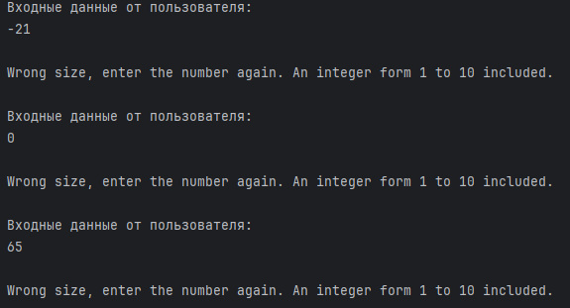

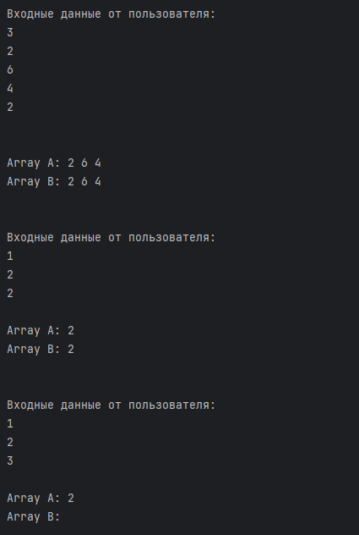

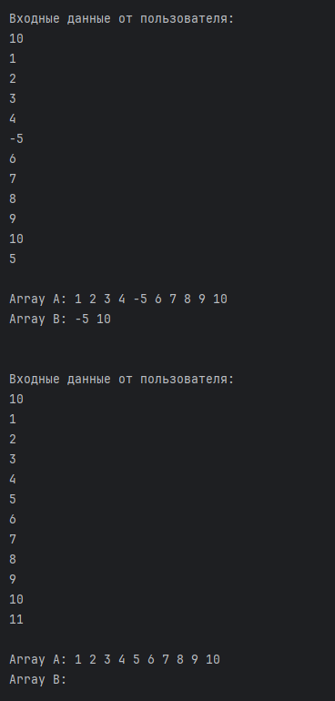 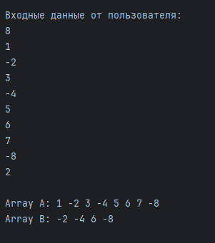

6 - 7 баллов

* Программа изначально выполнена с макросами, присутствует 1 подпрограмма.
* Присутствуют переменные отображаемые на стек на этапе компиляции.
* Макро из библиотеки считывают размер массива(size_enter), заполняют его(array_filler(%array)) и выполняют действия необходимые по условию(array_analysis(%fst_arr, %sec_arr)). остальные макро несут менее значительный функционал, либо очевидны в использовании.

8 баллов

* Макро поддерживают многократное использование
* Присутствует тестирующая программа, написанная на языке Python и требующая запуска в ide. Результат прогона на скриншотах выше.

9 баллов

* Про макро сказано выше. Многократное использование и передача параметров поддерживаются.
* Большинство подпрограмм оформлено в виде макро. Оставлена одна подпрограмма в качестве примера.

10 баллов

* Программа разбита на несколько единиц компиляции.
* Все макросы в отдельных библиотеках.